BioSchedule
Plataforma SaaS de Agendamento para Clínicas de Estética
Documentação Técnica
Projeto Final de Engenharia de Software
Junho de 2026

Sumário

1. Introdução
O BioSchedule é uma plataforma SaaS (Software as a Service) de gestão de agendamentos concebida para otimizar a organização operacional de clínicas e estabelecimentos do setor de estética e saúde. A solução articula dois ambientes complementares: uma interface administrativa, destinada aos profissionais e gestores responsáveis pela governança da operação, e um portal público de autoatendimento, que possibilita ao paciente realizar suas próprias marcações de forma autônoma e intuitiva.
Mais do que um sistema de registro de horários, o BioSchedule posiciona-se como um instrumento de eficiência operacional cujo principal objetivo de negócio é a redução da taxa de absenteísmo — o fenômeno de não comparecimento (no-show) que representa uma das mais significativas fontes de perda de receita em estabelecimentos baseados em agenda. Ao automatizar o ciclo de comunicação com o paciente, o sistema converte lembretes manuais e suscetíveis a falhas em um fluxo de notificações consistente e auditável, materializado tanto na confirmação imediata do agendamento quanto no disparo programado de lembretes na véspera do atendimento.
Sob a perspectiva técnica, a arquitetura foi projetada segundo o paradigma SaaS, privilegiando escalabilidade, disponibilidade e manutenibilidade. A separação clara entre cliente e servidor, aliada ao processamento assíncrono das integrações externas, confere ao sistema a robustez necessária para sustentar operações concorrentes sem degradação da experiência do usuário.

2. Escopo do Projeto e Valor de Negócio
O escopo do BioSchedule abrange a totalidade do fluxo de atendimento de uma clínica, articulando módulos funcionais que, em conjunto, materializam a proposta de valor da plataforma. A fundação da aplicação reside na camada de Autenticação e Autorização, responsável por assegurar a confidencialidade e a integridade dos dados mediante a definição de níveis de acesso diferenciados — administrador e profissional — modelados no domínio por meio de papéis (roles) distintos.
No plano operacional, o módulo de Gestão de Pacientes provê controle granular dos cadastros, contemplando o histórico de consultas e o armazenamento de registros fotográficos, ao passo que a Gestão de Serviços organiza os procedimentos ofertados segundo critérios de valor e duração. A Agenda Dinâmica constitui o núcleo do sistema, oferecendo visualização da ocupação e aplicando validações rigorosas para a prevenção de conflitos de horário, sensíveis à configuração de expediente, às pausas e aos bloqueios manuais.
Voltado ao público externo, o módulo de Agendamento Público habilita o próprio paciente a efetuar sua marcação a partir da identificação por CPF, ampliando a capilaridade do atendimento sem onerar a equipe administrativa. Complementarmente, as Notificações Automáticas via WhatsApp sustentam a comunicação contínua com o paciente — eixo central da estratégia de mitigação de no-show —, enquanto o módulo de Dashboard e Relatórios fornece ao gestor uma visão analítica do negócio por meio de gráficos e da exportação estruturada de dados em formatos como Excel e PDF.
Em síntese, o valor de negócio do BioSchedule manifesta-se em três dimensões interdependentes: (i) a redução do absenteísmo por meio da automação da comunicação; (ii) o ganho de eficiência operacional decorrente do autoatendimento e da centralização da informação; e (iii) o suporte à tomada de decisão gerencial fundamentada em dados analíticos.

3. Tecnologias Utilizadas
A seleção do conjunto tecnológico priorizou a escalabilidade, a produtividade do desenvolvedor e a consistência arquitetural, adotando o ecossistema TypeScript de forma transversal em ambas as extremidades da aplicação. Essa uniformidade linguística reduz a fricção entre as camadas e favorece o compartilhamento de contratos de dados entre cliente e servidor.
Camada | Tecnologia | Finalidade
Backend | NestJS 11 | Framework estruturado e modular para a construção da API REST.
Backend | Prisma & PostgreSQL | ORM com tipagem segura e banco relacional para persistência.
Backend | JWT, Passport & Bcrypt | Autenticação stateless, estratégias de acesso e hashing de senhas.
Backend | @nestjs/schedule | Agendamento de rotinas (cron) para o disparo automático de lembretes.
Backend | Swagger (OpenAPI) | Documentação interativa e padronizada dos endpoints da API.
Frontend | React 19 & Vite | Biblioteca de interface e ferramenta de build de alto desempenho.
Frontend | Tailwind CSS | Estilização moderna e responsiva por meio de utilitários.
Frontend | Axios | Cliente HTTP com interceptors para autenticação e tratamento de erros.
Frontend | Recharts | Renderização de gráficos analíticos no módulo de dashboard.
Integrações | Baileys | Comunicação via WhatsApp para confirmações e lembretes automáticos.
Integrações | Resend | Envio de e-mails transacionais.

As escolhas refletem critérios técnicos bem definidos. O NestJS foi adotado pela modularidade nativa e pelo robusto mecanismo de injeção de dependências, que impõe uma organização disciplinada do código — evidente na segmentação do backend em módulos coesos por domínio (autenticação, agendamento, paciente, serviço, bloqueio, configuração de agenda, dashboard, relatórios, e-mail, lembrete e WhatsApp) — e favorece a testabilidade e a manutenção evolutiva. A combinação de React 19 com Vite responde à necessidade de alto desempenho no lado do cliente, beneficiando-se de tempos de build expressivamente reduzidos e de uma experiência de desenvolvimento ágil. O Prisma, por sua vez, foi escolhido pela segurança de tipagem que estabelece entre o domínio da aplicação e o banco PostgreSQL, gerando tipos a partir do esquema e mitigando, em tempo de compilação, inconsistências que tradicionalmente só se manifestariam em tempo de execução. Por fim, Tailwind CSS agiliza a construção de interfaces responsivas, e o par Baileys e Resend viabiliza, respectivamente, a comunicação via WhatsApp e o envio de e-mails transacionais.

4. Arquitetura do Sistema
O BioSchedule adota uma arquitetura cliente-servidor, na qual o frontend desenvolvido em React, hospedado como uma Single Page Application, consome uma API RESTful implementada em NestJS por meio do protocolo HTTP. A persistência dos dados é realizada em um banco relacional PostgreSQL, mediada pelo ORM Prisma, que assegura o mapeamento tipado entre o modelo de domínio e o esquema físico.
As integrações com serviços externos — notadamente o envio de notificações via WhatsApp e de e-mails transacionais — são executadas de forma assíncrona, de modo a não bloquear o fluxo transacional principal. Esse desacoplamento é determinante para a responsividade percebida pelo usuário: a confirmação de uma operação ocorre de maneira imediata, enquanto a comunicação externa prossegue em segundo plano, preservando a fluidez da experiência mesmo diante de eventuais latências dos serviços de terceiros. A figura a seguir sintetiza a topologia de implantação da solução.
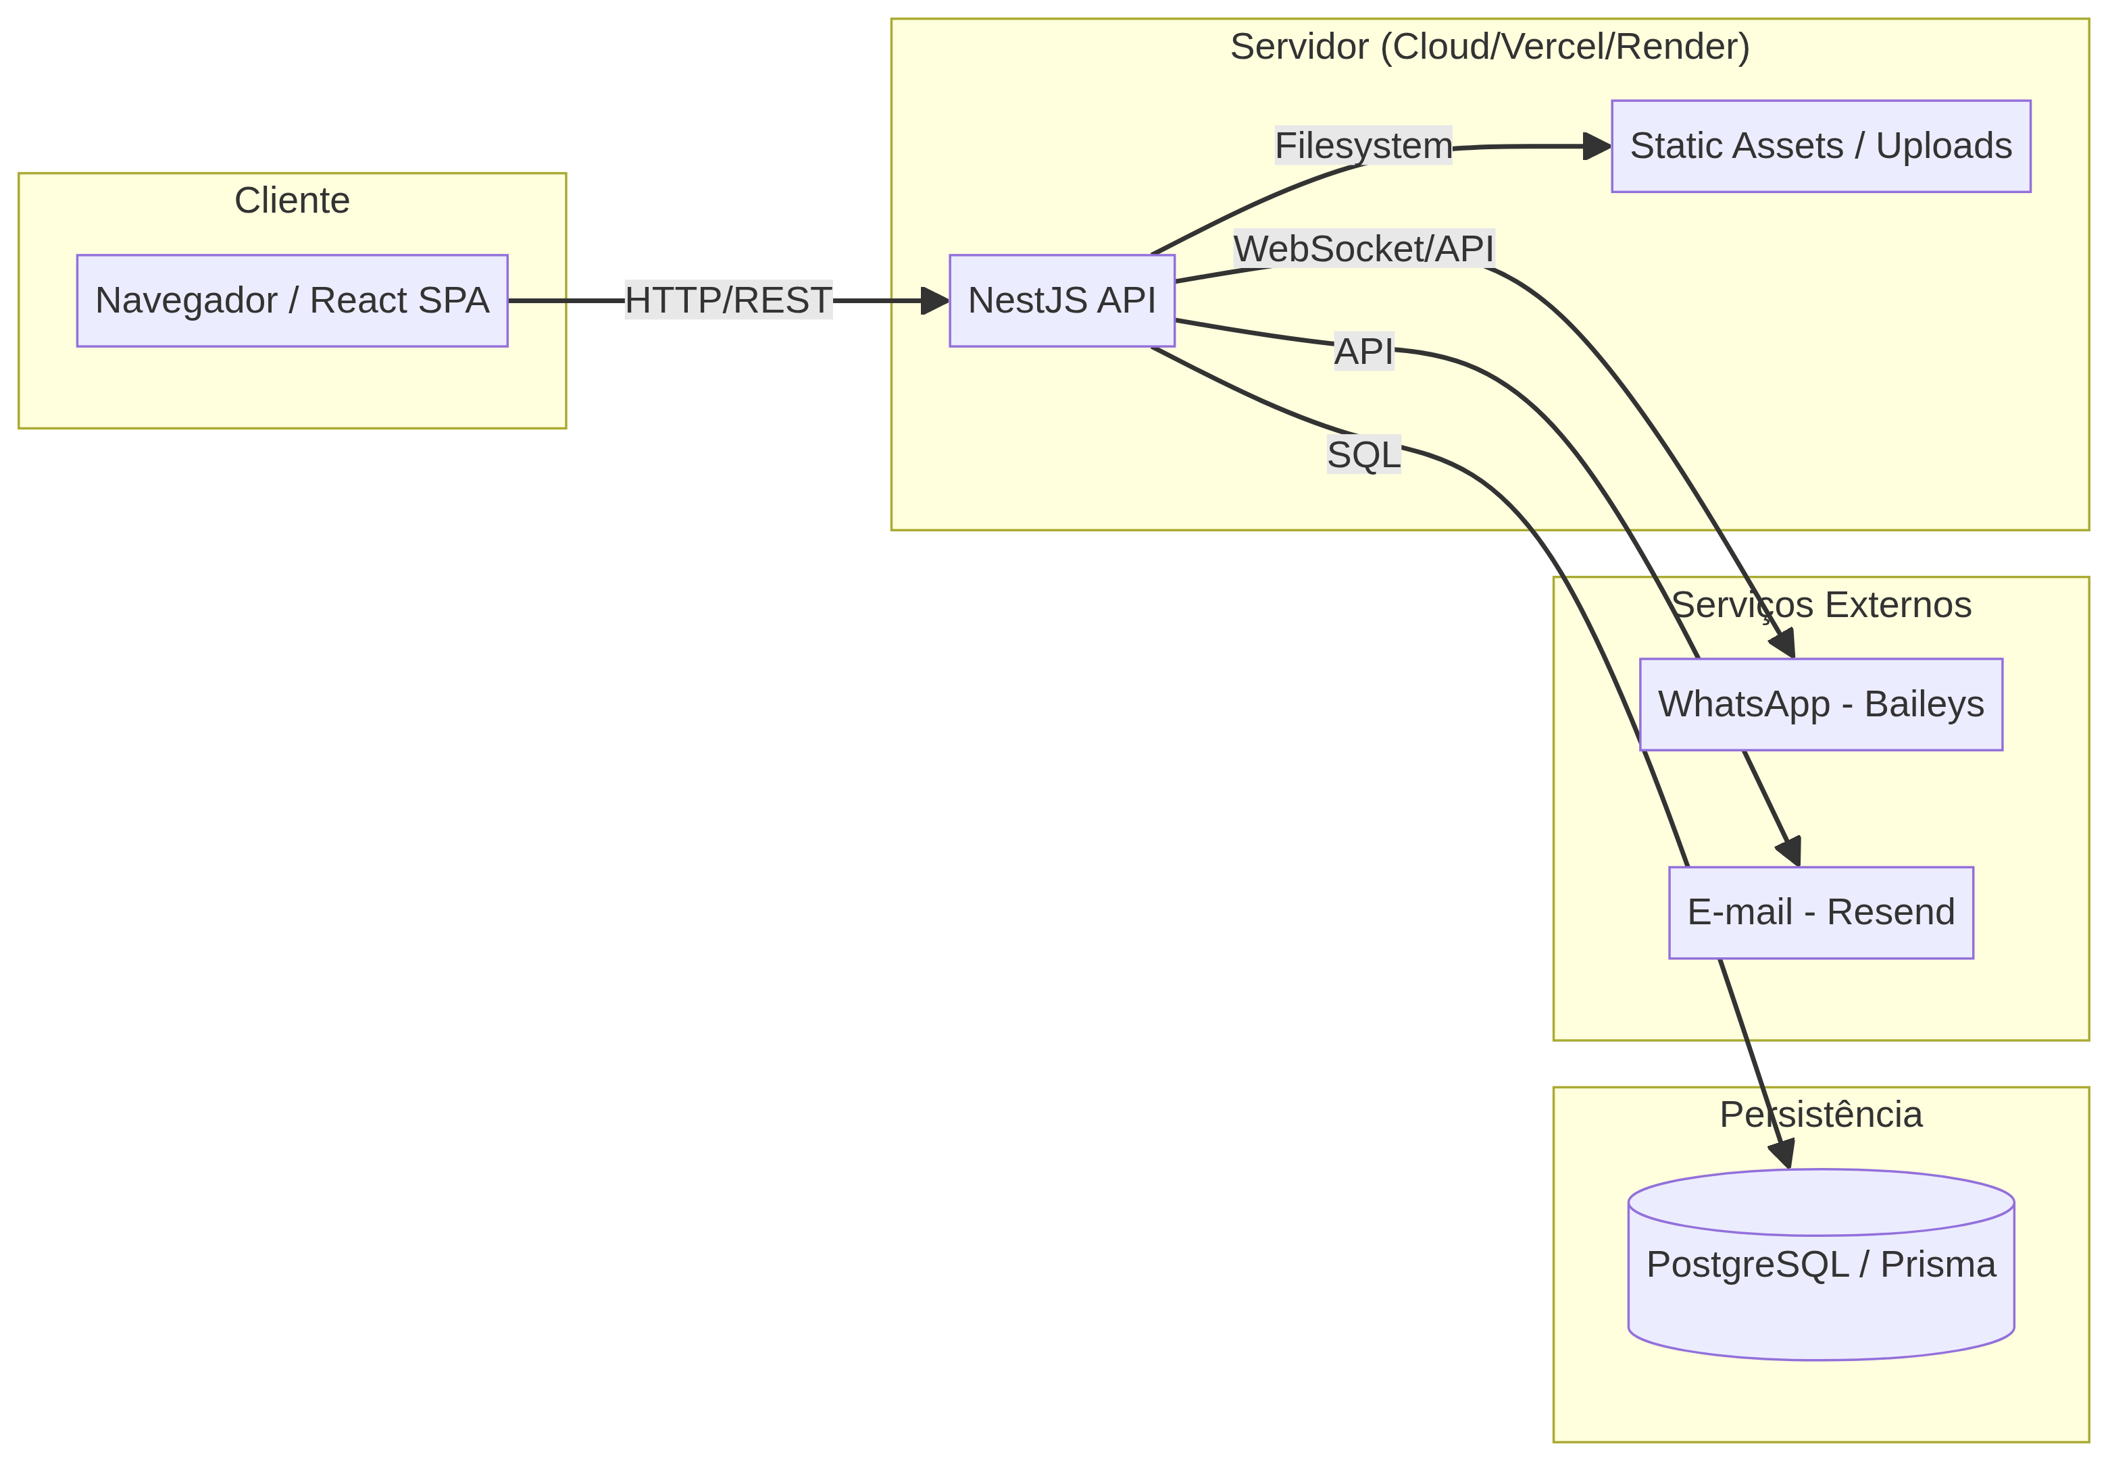
Figura 1 — Arquitetura cliente-servidor em nuvem do BioSchedule.

5. Segurança e Autenticação
A segurança constitui um requisito não funcional crítico do BioSchedule, dada a natureza sensível dos dados de pacientes manipulados pela plataforma. A estratégia de proteção articula mecanismos complementares que atuam desde a autenticação inicial do usuário até o tratamento de falhas de autorização no cliente, complementados por políticas globais de validação de entrada e de restrição de origens (CORS).

5.1. Autenticação via JWT
A autenticação dos usuários fundamenta-se no padrão JWT (JSON Web Tokens), que estabelece um modelo stateless de gestão de sessões. Após a validação bem-sucedida das credenciais, o servidor compõe um payload contendo o identificador, o e-mail, o nome e o papel (role) do usuário, e emite um token assinado por meio do serviço de JWT do NestJS. Esse token passa a acompanhar as requisições subsequentes, dispensando a manutenção de estado de sessão no servidor e favorecendo, por consequência, a escalabilidade horizontal característica de arquiteturas SaaS.

5.2. Proteção de Rotas com Guards no NestJS
No backend, a autorização de acesso aos recursos protegidos é implementada por meio de Guards do NestJS. O AuthGuard intercepta as requisições antes que alcancem os controladores, extraindo o token do cabeçalho de autorização no formato Bearer e validando sua integridade e validade contra a chave secreta da aplicação. Em caso de ausência, invalidade ou expiração do token, a requisição é rejeitada com uma exceção de não autorização; do contrário, os dados do usuário são anexados ao contexto da requisição. Esse mecanismo centraliza a lógica de controle de acesso, promovendo consistência na aplicação das políticas de segurança e segregando-a das regras de negócio.

5.3. Encriptação de Credenciais com Bcrypt
As senhas dos usuários jamais são armazenadas em texto claro. O sistema emprega o algoritmo Bcrypt tanto na criação do usuário, para a derivação do hash a ser persistido, quanto no processo de login, por meio da comparação segura entre a senha fornecida e o hash armazenado. O fator de custo intrínseco ao Bcrypt confere resistência a ataques de força bruta e de dicionário, de modo que, ainda que a base de dados fosse eventualmente comprometida, as senhas permaneceriam protegidas, uma vez que o processo de hashing é computacionalmente irreversível. Como camada adicional de governança, o sistema impõe uma trava de segurança que impede o acesso de contas ainda não aprovadas por um administrador.

5.4. Tratamento de Erros 401 com Interceptors no Axios
No frontend, a comunicação com a API é mediada pelo Axios, configurado com interceptors que atuam em duas frentes. No interceptor de requisição, o token JWT armazenado localmente é automaticamente anexado ao cabeçalho de autorização de cada chamada. No interceptor de resposta, as falhas são monitoradas de forma centralizada: diante de respostas com status HTTP 401 (Não Autorizado) — indicativas de token expirado ou inválido —, as credenciais locais são removidas e o usuário é redirecionado para a tela de autenticação, ressalvadas as rotas públicas. Essa abordagem evita a duplicação de lógica de tratamento de erros ao longo da aplicação e assegura uma resposta uniforme a falhas de autenticação.

5.5. Validação de Entrada e Política de CORS
Em complemento, a aplicação adota um pipe de validação global que, apoiado em DTOs anotados com decoradores de validação, rejeita requisições malformadas e descarta automaticamente quaisquer campos não previstos no contrato de dados, mitigando a injeção de parâmetros indevidos. Adicionalmente, uma política de CORS restritiva limita o consumo da API a origens previamente confiáveis, e um filtro global de exceções padroniza as respostas de erro, evitando a exposição de detalhes internos da implementação ao cliente.

6. Dificuldades Encontradas
O processo de desenvolvimento defrontou-se com desafios técnicos de considerável complexidade, cuja superação demandou investigação aprofundada e a concepção de soluções não triviais. As subseções a seguir detalham os obstáculos mais significativos e as estratégias adotadas para contorná-los.

6.1. Integração com o WhatsApp via Baileys
A integração com o WhatsApp por meio da biblioteca Baileys revelou-se um dos pontos de maior complexidade do projeto. O principal desafio residiu no gerenciamento do estado do socket efêmero que sustenta a conexão: por tratar-se de uma sessão estabelecida sobre uma conexão volátil, fez-se necessário implementar um controle minucioso do ciclo de vida do socket, monitorando os eventos de atualização de conexão e reagindo de maneira diferenciada a cada motivo de desconexão. A persistência segura das credenciais foi assegurada por um mecanismo de estado multiarquivo, atualizado a cada renovação de credenciais, ao passo que as quedas de conexão são tratadas por uma rotina de reconexão automática com retardo exponencial, distinguindo cenários recuperáveis — que ensejam nova tentativa — de cenários terminais, como logout ou bloqueio da conta, que demandam a regeneração do QR Code ou a interrupção do serviço. Sem essa gestão criteriosa, a perda do estado da sessão acarretaria interrupções no serviço de notificações, comprometendo diretamente o objetivo central de mitigação do no-show.

6.2. Lógica de Conflitos da Agenda
A implementação da lógica de prevenção de conflitos na Agenda Dinâmica constituiu outro desafio de relevo. Foi preciso conceber uma rotina de validação atômica dos horários que, de forma encadeada, verifica se o dia solicitado encontra-se ativo na configuração de agenda, se o horário respeita os limites de expediente, se não recai sobre a janela de almoço ou pausa, se não colide com bloqueios manuais previamente cadastrados e se não se sobrepõe a outros agendamentos do mesmo profissional. Para tornar essas comparações robustas, os horários são convertidos a uma representação numérica em minutos, evitando ambiguidades de fuso e formatação. A consideração conjunta de expediente e bloqueios em uma única etapa de validação é essencial para preservar a integridade da agenda em cenários de concorrência, impedindo que requisições simultâneas resultem em sobreposições indevidas.

6.3. Sincronização de Tipos entre Camadas
Por fim, a sincronização de tipos entre o banco de dados — mediado pelo Prisma — e as interfaces do frontend exigiu um controle rigoroso dos DTOs (Data Transfer Objects). Garantir a coerência tipológica dos dados trafegados pela rede demandou disciplina na definição dos contratos de dados, reforçada pela validação automática no ponto de entrada da API, de modo a preservar a integridade da informação ao longo de toda a cadeia de comunicação e a tirar pleno proveito da segurança de tipagem proporcionada pelo ecossistema TypeScript.

7. Diagramas
Os diagramas a seguir complementam a descrição textual, oferecendo representações visuais que elucidam distintas dimensões do sistema — desde a interação dos atores até a estrutura de dados e os fluxos transacionais.

7.1. Diagrama de Casos de Uso
Ilustra as fronteiras do sistema e as interações entre os atores — administrador, profissional e paciente/público — e as funcionalidades disponíveis. Evidencia a relação de herança entre o administrador e o usuário/profissional, bem como a segregação de responsabilidades entre o painel administrativo autenticado e o portal público de autoatendimento, delimitando quais operações cada perfil pode executar.
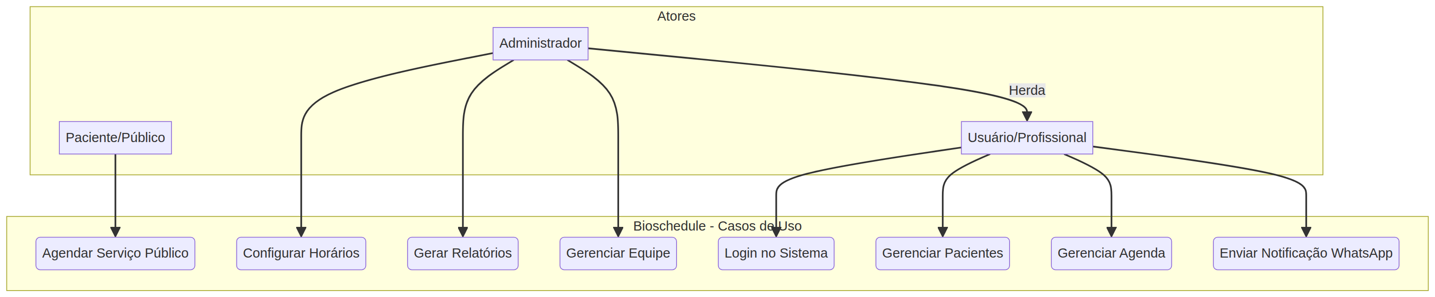
Figura 2 — Diagrama de Casos de Uso.

7.2. Diagrama de Sequência — Agendamento Assíncrono
Descreve o fluxo temporal do agendamento público, desde a identificação do paciente via CPF até a persistência da marcação. Destaca a etapa de validação de horário no backend e, sobretudo, o desacoplamento entre a confirmação síncrona retornada ao usuário e o disparo assíncrono da notificação via WhatsApp, garantindo que a comunicação externa não bloqueie o fluxo transacional principal.
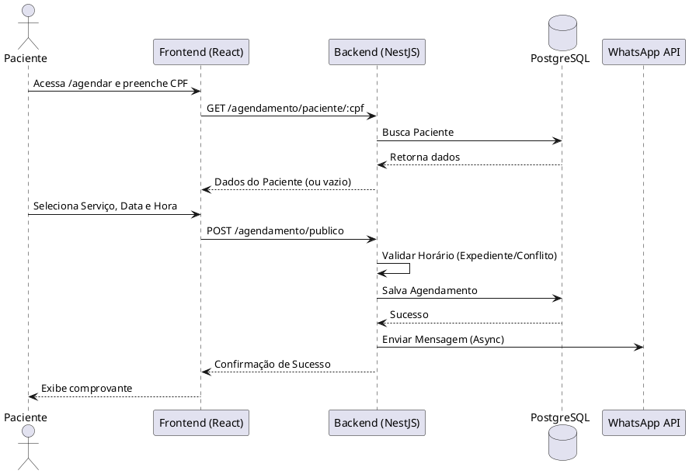
Figura 3 — Diagrama de Sequência do agendamento público assíncrono.

7.3. Diagrama Entidade-Relacionamento (DER)
Representa o modelo de dados relacional persistido em PostgreSQL e mapeado pelo Prisma. Explicita as entidades centrais — usuário, paciente, foto do paciente, serviço, agendamento, bloqueio e configuração de agenda — bem como suas cardinalidades e restrições de integridade referencial. O agendamento ocupa posição central, relacionando-se com o paciente, o serviço e o profissional, e serve de base para a tipagem segura compartilhada com a aplicação.
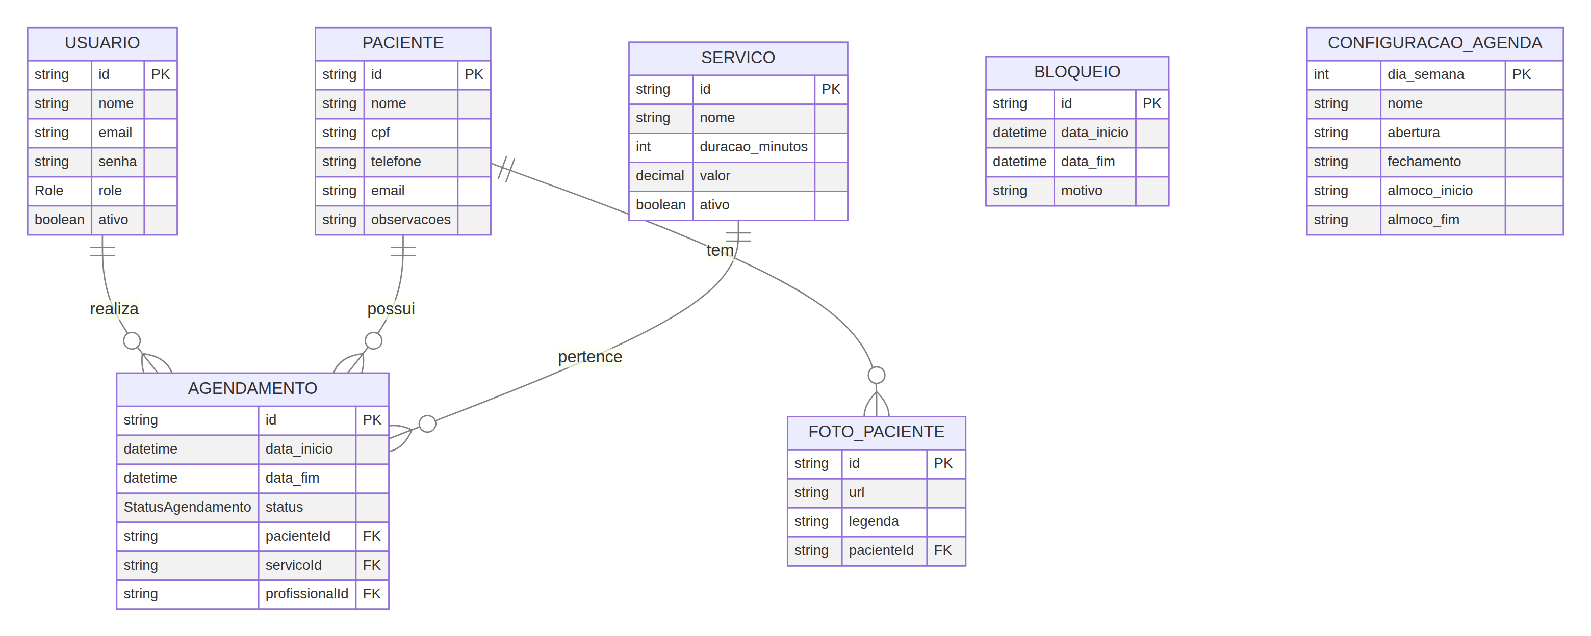
Figura 4 — Diagrama Entidade-Relacionamento (DER).

7.4. Diagrama de Arquitetura — Cliente-Servidor em Nuvem
Apresentado na Seção 4 (Figura 1), evidencia a separação entre o cliente React e a API NestJS, detalhando o consumo da API RESTful via HTTP, a camada de persistência em PostgreSQL e os pontos de integração externa — WhatsApp e e-mail transacional —, que operam de forma assíncrona em relação ao núcleo da aplicação.

8. Repositórios do Projeto
O código-fonte do BioSchedule encontra-se organizado em dois repositórios distintos, em conformidade com a separação arquitetural entre cliente e servidor:
- Frontend: github.com/mendoncaluucas/bioschedule-frontend
- Backend: github.com/mendoncaluucas/bioschedule-backend

